Boletim Hidroclimático
Comportamento e Análise da Precipitação
Segundo dados do Cptec, a precipitação observada dos últimos dias em Roraima, mostra que o acumulado de chuva no Estado foi próximo de 75mm. Já os dados registrados pela estação automática A135 do Inmet, mostrou que durante 15 dias de chuva em abril de 2022, o acumulado de precipitação foi de 159,1mm na capital do Estado; com temperatura e umidade média, de 29,9ºC e 61,1%. Em maio já choveu 73,6mm em Boa Vista. Conforme a Figura 1, o prognóstico das tendências climáticas para o trimestre MAI-JUN-JUL, mostra que 61% dos modelos climáticos indicam condição de La
Niña, 39% indicam neutralidade e 0% indicam El Niño. A Figura 2 indica que a previsão para o trimestre é de chuvas acima da normal climatológica em Roraima. A referência histórica de precipitação anual em Boa Vista é de 1678,6mm de chuva. De janeiro a abril de 2022, o acumulado de precipitação foi de 391,9mm, com a maior precipitação no mês de Março (177,8mm) e a menor precipitação em Janeiro (3,2mm).

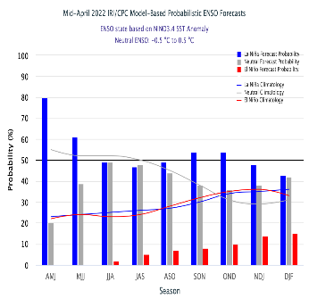

Boletim 2041

Elaborado:
12/05/2022
Figura 1
Figura 2
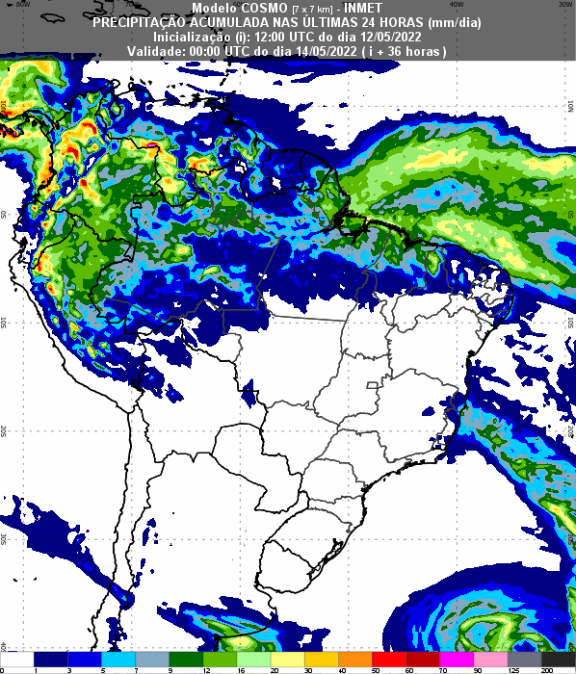
Previsão de Precipitação

De acordo com o Sipam, a previsão do tempo para os próximos dias em Boa Vista é de tempo parcialmente nublado a nublado com chuva em áreas isoladas; com temperaturas estáveis variando entre 24ºC e 32ºC, umidade entre 55% e 90% e ventos direção NE–SE(intensidade fraca/moderada) com possíveis rajadas isoladas. Conforme o modelo de previsão da Figura 3, algumas áreas do Estado poderão ser atingidas com chuvas próximas de 12mm. A previsão climática indica manutenção do resfriamento anômalo no oceano Pacífico Equatorial, com a persistência da condição de La Niña, favorecendo o aumento dos índices pluviométricos na porção norte da Amazônia. Quanto ao Atlântico, o prognóstico é de manutenção de áreas anomalamente aquecidas na região equatorial. Diante deste cenário, o prognóstico para o trimestre MAI-JUN-JUL é de chuvas acima dos padrões climatológicos em Roraima.

Figura 3 – Modelo de precipitação COSMO (7 x 7km) – INMET
Monitoramento de Níveis Fluviométricos e Focos de Queima

A segunda quinzena do mês de abril marca o início do período chuvoso no Estado; o que terá como consequência a elevação de nível dos principais rios da Sub Bacia Rio Branco (Rio Tacutu, Uiramutã e Uraricoera), que tiveram baixos registros nos últimos anos. Tendo em vista que o período chuvoso deve se estender até o mês de setembro, recomenda-se que a defesa civil dos municípios e do Estado intensifiquem o monitoramento nas áreas de risco consideradas vulneráveis a alagamento, inundações e enxurradas. Segundo dados obtidos da RNH (Rede Hidrometeorológica Nacional), hoje, os níveis dos principais rios do Estado estão descritos no relatório das Estações Telemétricas abaixo:

______________________________________________________________________________________________________________________________________________________________________________
Boletim elaborado com dados fornecidos pela ANA, CAER, CPRM, FEMARH, INMET, INPE, SIPAM, INPA e SUDAM. O uso das informações contidas neste boletim é de completa responsabilidade do usuário

___________

Relatório de Diagnóstico das Estações Telemétricas

Nome da Estação | Município - UF | Nível (cm) | Vazão (m³/s)
MISSÃO SURUCUCU | ALTO ALEGRE – RR | - | -
MALOCA DO ERICÓ | ALTO ALEGRE – RR | - | -
MARACÁ | ALTO ALEGRE – RR | 715 | 2225
FAZENDA CAJUPIRANGA | ALTO ALEGRE – RR | 788 | 2309
FAZENDA PASSARÃO | BOA VISTA – RR | 959 | 3085
PONTE DO TACUTU | NORMÂNDIA – RR | 1000 | 1584
VILA SURUMU | PACARAIMA – RR | 360 | 71
FAZENDA BANDEIRA BRANCA | UIRAMUTÃ – RR | 253 | 128
FAZENDA PARAÍSO | BONFIM – RR | 920 | 1923
BOA VISTA | BOA VISTA – RR | 508 | 4940
FÉ E ESPERANÇA | MUCAJAÍ – RR | 440 | 671
MUCAJAÍ | MUCAJAÍ – RR | 1362 | 1221
CARACARAÍ | CARACARAÍ – RR | 619 | 6173
SANTA MARIA DO BOIAÇU | RORAINÓPOLIS – RR | 1108 | -

QUEIMADAS: Até o momento, em maio de 2022, foram registrados 5 foco de queima, totalizando 612 no ano. Em maio de 2021 registrou-se 3 focos de um total anual de 989. A Média do mês de maio é de 26 focos; e a Média Anual é de 2065.

Ano/Mês | JAN | FEV | MAR | ABR | MAI | JUN | JUL | AGO | SET | OUT | NOV | DEZ | TOTAL
2021 | 63 | 137 | 204 | 110 | 3 | 11 | 5 | 19 | 54 | 125 | 174 | 84 | 989
2022 | 371 | 148 | 81 | 7 | 5 |  |  |  |  |  |  |  | 612
(%) | +488,9% | +8% | -60,3% | -93,6% | +66,7% |  |  |  |  |  |  |  | -38,1%
MÉDIA | 367 | 395 | 626 | 222 | 26 | 7 | 6 | 15 | 46 | 106 | 155 | 176 | 2065
2022 | 371 | 148 | 81 | 7 | 5 |  |  |  |  |  |  |  | 612
(%) | +1,1% | -62,5% | -87,1% | -96,8% | -80,8% |  |  |  |  |  |  |  | -70,4%
Máximo | 1958  (2016) | 1347  (2007) | 2433  (2019) | 1134  (2019) | 277  (2009) | 29  (2012) | 21  (2009) | 47  (2011) | 148  (2009) | 261  (2009) | 421  (2017) | 410  (2006) | 4784  (2019)
Mínimo | 15  (1999) | 20  (1999) | 98  (1999) | 16  (1999) | 2  (2007) | 1  (2001,2010) | 1  (1998,2016) | 1  (1999) | 1  (2001) | 1  (1998) | 1  (1998) | 16  (1998) | 21  (1998)
Fonte: Inpe (sensor VIIRs do satélite SNPP)
A previsão de risco de fogo para os próximos três dias é de mínimo a baixo no Estado de Roraima.

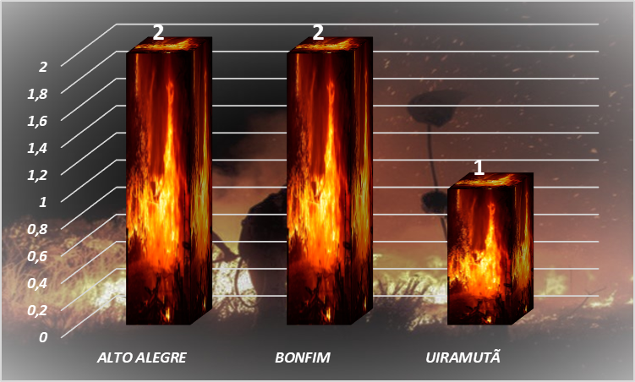
Focos de queima por município em maio/22
Comparativo mensal de focos do Estado de Roraima

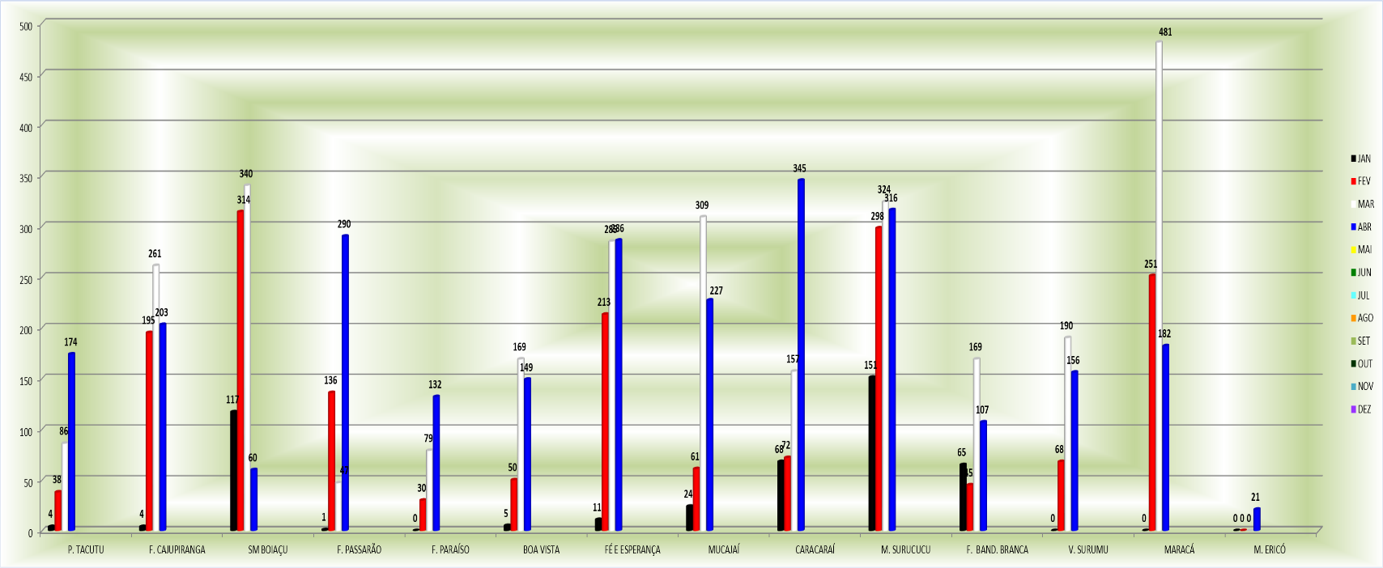
Acompanhe nosso Boletim Diário no site: http://www.femarh.rr.gov.br/index.php/component/sppagebuilder/?view=page&id=15&Itemid=0

Precipitação, em milímetros, do mês de janeiro a abril de 2022 das Estações Telemétricas da ANA/CPRM/FEMARH

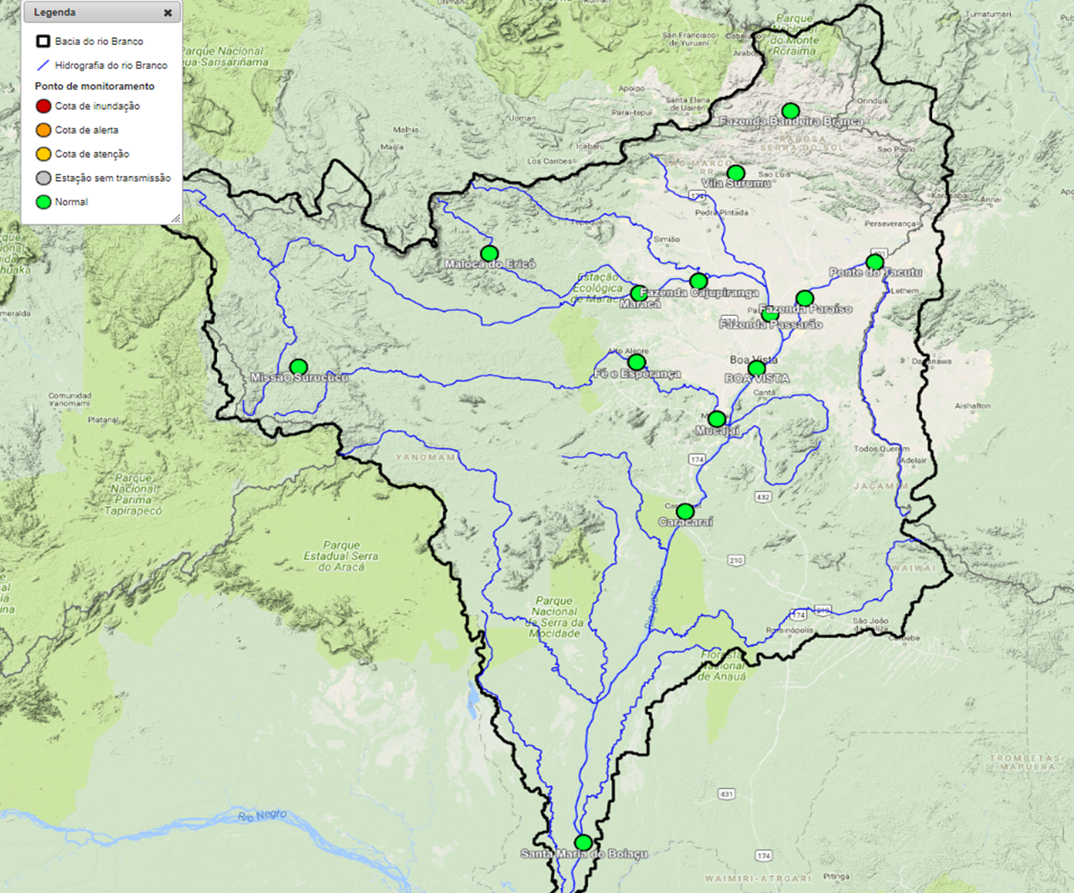
NORMANDIA
JAN: 177 mm
FEV: 38 mm
MAR: 86 mm
ABR: 174 mm
MAI:
JUN:
JUL:
AGO:
SET:
OUT:
NOV:
DEZ:
Lat: 3º 34' 16" N Long: 59º 53' 18" W
BONFIM
JAN: 177 mm
FEV: 30 mm
MAR: 79 mm
ABR: 132 mm
MAI:
JUN:
JUL:
AGO:
SET:
OUT:
NOV:
DEZ:
Lat: 3º 19' 4" N
Long: 60º 20' 41" W

BOA VISTA
JAN: 177 mm
FEV: 136 mm
MAR: 47 mm
ABR: 290 mm
MAI:
JUN:
JUL:
AGO:
SET:
OUT:
NOV:
DEZ:
Lat: 3º 12' 28" N
Long: 60º 34' 16" W
BOA VISTA
JAN: 177 mm
FEV: 50 mm
MAR: 169 mm
ABR: 149 mm
MAI:
JUN:
JUL:
AGO:
SET:
OUT:
NOV:
DEZ:
Lat: 2º 49' 34" N
Long: 60º 39' 29" W
MUCAJAÍ
JAN: 177 mm
FEV: 61 mm
MAR: 309 mm
ABR: 227 mm
MAI:
JUN:
JUL:
AGO:
SET:
OUT:
NOV:
DEZ:
Lat: 2º 28' 17" N
Long: 60º 55' 4" W
CARACARAÍ
JAN: 177 mm
FEV: 72 mm
MAR:157 mm
ABR: 345 mm
MAI:
JUN:
JUL:
AGO:
SET:
OUT:
NOV:
DEZ:
Lat: 1º 49' 17" N
Long: 61º 7' 25" W
MUCAJAÍ
JAN: 177 mm
FEV: 213 mm
MAR: 285 mm
ABR: 286 mm
MAI:
JUN:
JUL:
AGO:
SET:
OUT:
NOV:
DEZ:
Lat: 2º 52' 15" N
Long: 61º 26' 26" W

RORAINÓPOLIS
JAN: 177 mm
FEV: 314 mm
MAR: 340 mm
ABR: 60 mm
MAI:
JUN:
JUL:
AGO:
SET:
OUT:
NOV:
DEZ:
Lat: 0º 30' 19" S
Long: 61º 47' 11" W

UIRAMUTÃ
JAN: 177 mm
FEV: 45 mm
MAR: 169 mm
ABR: 107 mm
MAI:
JUN:
JUL:
AGO:
SET:
OUT:
NOV:
DEZ:
Lat: 4º 37' 50" N
Long: 60º 26' 14" W

ALTO ALEGRE
JAN: 177 mm
FEV: 251 mm
MAR: 481 mm
ABR: 182 mm
MAI:
JUN:
JUL:
AGO:
SET:
OUT:
NOV:
DEZ:
Lat: 3º 21' 10" N
Long: 61º 25' 20" W
ALTO ALEGRE
JAN: 177 mm
FEV: 298 mm
MAR: 324 mm
ABR: 316 mm
MAI:
JUN:
JUL:
AGO:
SET:
OUT:
NOV:
DEZ:
Lat: 2º 50' 9" N
Long: 63º 38' 30" W
ALTO ALEGRE
JAN: 177 mm
FEV: 195 mm
MAR: 231 mm
ABR: 203 mm
MAI:
JUN:
JUL:
AGO:
SET:
OUT:
NOV:
DEZ:
Lat: 3º 26' 17" N
Long: 61º 2' 12" W

PACARAIMA
JAN: 177 mm
FEV: 68 mm
MAR: 190 mm
ABR: 156 mm
MAI:
JUN:
JUL:
AGO:
SET:
OUT:
NOV:
DEZ:
Lat: 4º 11' 46" N
Long: 60º 47' 38" W

________________________________________________________________________________________________________________________________________________________________________
Boletim elaborado com dados fornecidos pela ANA, CAER, CPRM, FEMARH, INMET, INPE, SIPAM e SUDAM. O uso das informações contidas neste boletim é de completa responsabilidade do usuário

___________

Precipitação, em milímetros, do mês de janeiro a abril de 2022 das Estações Telemétricas da ANA/CPRM/FEMARH

ALTO ALEGRE
JAN: 177 mm
FEV: 0 mm
MAR: 0 mm
ABR: 21 mm
MAI:
JUN:
JUL:
AGO:
SET:
OUT:
NOV:
DEZ:
Lat: 3º 37' 55" N
Long: 62º 23' 56" W
AMAJARÍ
JAN: 22 mm
FEV: 71 mm
MAR: 11 mm
ABR:
MAI:
JUN:
JUL:
AGO:
SET:
OUT:
NOV:
DEZ:
Lat: 3º 37' 55" N
Long: 62º 23' 56" W

